Zevensprong
Stap 1
Geen moeilijke woorden
Stap 2
de muizen moeten gevangen worden op een diervriendelijke manier.
Stap 3
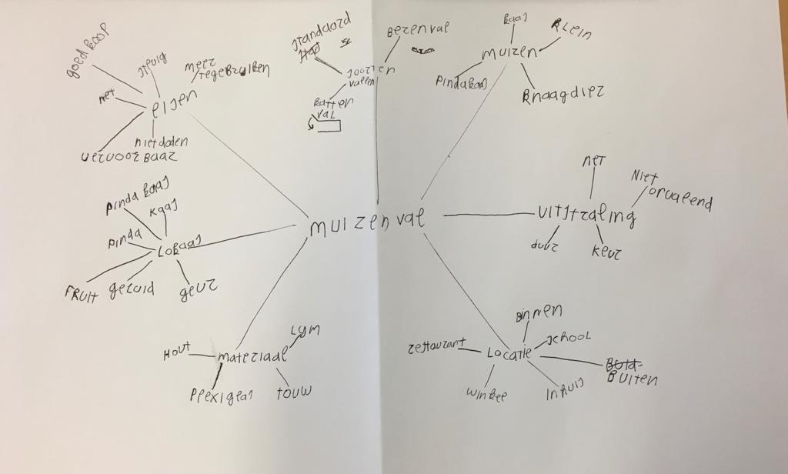
Stap 4
Eisen
Goedkoop
Stevig
Net
Meerdere keren te gebruiken
Vervoerbaar
Niet doden
Soorten vallen
Katten vallen
Standaard val
Berenval
Muizen
Klein
Kaas
Pindakaas
knaagdier
Uitstraling
Net
Niet opvallend
Kleur
Duur
Locatie
Winkel
Binnen
Buiten
School
In huis
Winkel
Materialen
hout
lijm
plexiglas
touw
Lok aas
Geur
Geluid
Fruit
Pindakaas
Kaas
Pinda

Stap 5
1 Wat is de meest effectieve manier om een muis te vangen?
2 Hoe houden we de muizen in leven?
3 Waar krijgen we de muizen mee gevangen?
4 wie lokken de muizen naar de val?
5 Hoe kunnen we de muizenval herbruikbaar maken?
6 waarom willen ze de muizen niet dood maar wel vangen?

Stap 6
Zelf proberen
Vragen aan deskundige
Internet

Stap 7
Conclusie
1 door de standaard muizen val of deze
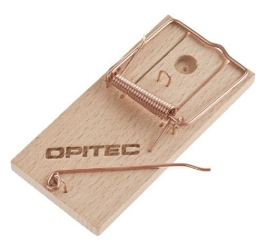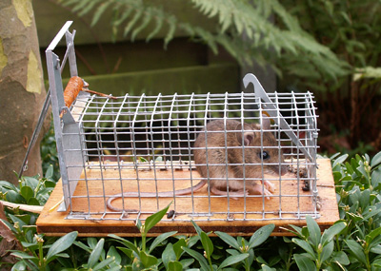
2 door niet van te hoog laten vallen en niks op ze laten komen.

3 door dat ze ergens in vallen of als er iets dicht gaat achter hun.

4 de mensen die het lok aas neerleggen.

5 door dat hij niet kapot gaat na dat hij gebruikt is dus dat hij niet zo krachtig is dat hij kapot spingt uit zich zelf

6 omdat ze het zielig vinden of er kunnen kinderen bij en dat zou minder hygiënisch zijn als de muis dood is. En ze vangen hem omdat ze er last van hebben.

